ICS

DB43
湖南省地方标准
DB43/T—2017

侵染蔬菜的黄瓜绿斑驳花叶病毒病绿色防控技术规程
Technical regulations for green prevention and control of Cucumber green mottle mosaic virus infecting vegetables

2020- - 发布
2020- - 实施
湖南省质量技术监督局 发布
目 次

前言 1
1 范围 1
2 规范性引用文件 1
3 术语和定义 1
4 原理 2
5疫情监测 2
5.1 监测作物 2
5.2 监测区域 2
5.3 监测时期 2
5.4 监测方法 2
6 疫情鉴定 3
6.1 田间诊断 3
6.2 室内鉴定 3
7 疫情报告 3
8 防控原则 3
9 防控方法 3
9.1 检疫防控 3
9.2 农业防控 3
9.3 化学防治 4
10 加强病虫测报，实行统防统治 4
11 建立防控档案 5
附 录 A 6
附 录 B 7
附 录 C 8
附 录 D 8
附 录 E 10

前 言
本标准按照GB/T 1.1—2009给出的规则起草。
请注意本文件的某些内容可能涉及专利。本文件的发布机构不承担识别这些专利的责任。
本标准由湖南省植物保护研究所提出。
本标准由湖南省农业标准化技术委员会归口。
本标准起草单位：湖南省植物保护研究所、江苏省农业科学院、江苏省植保植检站。
本标准主要起草人：刘勇、程兆榜、龚伟荣、张德咏、张卓、张战泓、谭新球、白占兵、史晓斌、张松柏、王培、戴建平。
侵染蔬菜的黄瓜绿斑驳花叶病毒病绿色防控技术规程

1 范围
本规范规定了黄瓜绿斑驳花叶病毒（Cucumber green mottle mosaic virus， CGMMV）的术语和定义、原理、疫情监测、疫情鉴定、疫情报告、防控原则、防控方法及效果评估的操作程序与技术方法。
本规范适用于由黄瓜绿斑驳花叶病毒引起的蔬菜病毒病的监测与防控。

2 规范性引用文件
下列文件对于本文件的应用是必不可少的。凡是注日期的引用文件，仅所注日期的版本适用于本文件。凡是不注日期的引用文件，其最新版本（包括所有的修改单）适用于本文件。
GB 4285 农药安全使用标准
GB 8321 农药合理使用准则
GB 16715.1 瓜菜作物种子 第1部分：瓜类

3 术语和定义
下列术语和定义适用于本文件。

3.1 有害生物 pest
任何对植物或植物产品有害的植物、动物或病原物的种、株（品）系或生物型。

3.2 监测 surveillance
证实植物检疫状况的官方过程。

3.3 监测点 surveillance site
为掌握目标有害生物动态而设立的监测地点。

3.4 植物检疫措施 plant quarantine measure
旨在防止检疫性有害生物传入和/或扩散的所有法律、法规或官方程序。

3.5 根除 eradication
应用植物检疫措施将一种有害生物从一个地区彻底消灭。

3.6检疫处理 quarantine treatment
旨在杀灭、铲除有害生物或使其丧失繁殖传播能力的官方许可的做法。

4 原理
黄瓜绿斑驳花叶病毒Cucumber green mottle mosaic virus(CGMMV)，属烟草花叶病毒属，随种子、接穗、砧木以及农事操作等以种子携带、植物营养体和机械接触等方式传播，目前未发现介体传播方式。该病毒一般引起植株叶片出现明暗相间的褪绿斑驳花叶症状，在西瓜上可引起果肉暗红色出现空洞，并且呈丝状纤维化，最终腐烂变味，在黄瓜上可引起果实畸形和暗绿色斑点或瘤状凸起，其传播途径和典型症状等是监测的重要依据。根据该病毒流行特点和各地疫情发生情况，采取分区治理、分类指导、分步实施的综合治理策略和“检、消、扑、治”四字基本原则，以种子种苗检疫为先、种子处理消毒为依赖、封锁扑灭零星疫情点为应急、降低普遍发生区危害程度为补充为主要措施，实现疫情早期发现、快速处置，是防控的核心策略。

5疫情监测

5.1 监测作物
重点监测西瓜、甜瓜、黄瓜、葫芦、南瓜等葫芦科植物。

5.2 监测区域
5.2.1 未发生区
重点监测从疫情发生区调入瓜类种苗及产品的地区，境外瓜类引种种植区，瓜类种苗繁育基地等疫情发生高风险区域。主要监测是否传入黄瓜绿斑驳花叶病毒。
5.2.2 发生区
重点监测发生疫情的代表性地块和边缘区。主要监测多年种植寄主植物并有黄瓜绿斑驳花叶病毒发生历史的地块。监测黄瓜绿斑驳病毒的发生动态和扩散趋势。

5.3 监测时期
在瓜类作物苗期、伸蔓期、座果期、果实成熟期等黄瓜绿斑驳病毒显症期分别进行调查，调查时间一般为2月上旬至8月底，各地可根据当地的气候、种植方式和瓜类的生育期确定具体时间。

5.4 监测方法
5.4.1未发生区
访问调查：向瓜农、种子经销商、农技人员等询问有关瓜类坏瓤子和花叶情况，初步了解疫情可能发生地点、时间、危害情况。对询问过程发现的可疑性地区，进行深入重点调查。
踏查：对访问调查过程中发现的可疑发生区和其它有代表性的瓜类作物种植区，在生长期进行踏查2-3次，观察田间有无黄瓜绿斑驳花叶病毒发病症状。调查面积应占种植面积的50%以上。
5.4.2 发生区
发生范围监测：采取访问调查和踏查方法，监测发生区的范围变化。
发生动态监测：采取定点调查法，每县（市、区）选10个调查点，每10天调查1次，整个生育期调查4次。采用5点取样法，每点随机调查10株，统计发病株率。

6 疫情鉴定

6.1 田间诊断
在田间踏查、定点调查中，发现黄瓜绿斑驳花叶病毒疑似危害症状，可与黄瓜绿斑驳花叶病毒病的典型症状进行比较（参见附录A），符合典型症状的可作初步判断，并进一步作室内鉴定。

6.2 室内鉴定
按照NY/T 2288-2012《黄瓜绿斑驳花叶病毒检疫检测与鉴定》要求进行，将实验室检验鉴定结果填入《植物有害生物样本鉴定报告》（参见附录B）。

7 疫情报告

黄瓜绿斑驳花叶病毒疫情确认后，应由当地植物检疫机构按照《农业植物疫情报告与发布管理办法》（2010年农业部令第4号）的有关规定逐级上报至省级植物检疫机构、农业部所属的植物检疫机构。

8 防控原则
以“预防为主，综合防治”为指导思想，根据黄瓜绿斑驳花叶病毒的发生规律及危害特点，从保护生物多样性，优化生产环境，尽可能消灭和减少病毒来源，种植抗病优质品种，减少化学农药的使用角度开展综合防控，实现蔬菜生产安全、蔬菜生态环境安全和蔬菜产品质量安全。

9 防控方法
以“检、消、扑、治”为基本原则，分别采用检疫防控、农业防控和化学防控措施。

9.1检疫防控
是整体防控的前提，如切实落实到位，可省略其它防治。
9.1.1 产地检疫 重点对瓜类种子（苗）繁育基地和瓜类集中种植区进行产地检疫，严防带毒种子（苗）的生产。
9.1.2 调运检疫 禁止从发病区调出未经检疫的种子（苗）；瓜类产品外运时，严禁以叶片、藤蔓作铺垫物和填充物，并经植物检疫机构检疫合格后，签发植物检疫证书，方可调运；对调入的葫芦科作物种子应进行复检。
9.1.3 市场检疫 对市场销售的西瓜等葫芦科作物种子进行检验检疫，严禁带毒种子销售。

9.2 农业防控
是整体防控的中心，选择符合GB 16715.1要求的抗病毒病品种。其中以消毒处理为主要依赖策略。
9.2.1 种子处理
9.2.1.1 干热处理 对葫芦科作物及其砧木种子(含水量4%以下)置于72℃恒温下处理72 h，检查发芽率后浸种催芽或直接播种。
9.2.1.2 药剂处理 用10%磷酸三钠溶液浸种20～30min，或0.5～1.0%的盐酸浸种15～20 min，或0.3～0.5%次氯酸钠浸种15 min，或40%福尔马林150倍液浸种30 min，清水冲洗后催芽播种。
9.2.1.3温汤浸种 对福尔马林敏感的西瓜品种，可用温水浸种。播种前，将种子浸入55～60℃的温水中进行浸种15～30 min，用清水洗净后晾干催芽。
9.2.2 嫁接消毒
在嫁接、移栽、绑蔓、整枝、打杈等农事操作过程中，对手和工具等进行消毒处理，防止人为交叉感染和传播。
9.2.3 加强田间管理
合理施肥和浇水，避免大水漫灌和氮肥过量；及时清除染病植株、果实、茎叶及残枝落叶，带出田外进行深埋或集中焚烧处理。
9.2.4实行轮作倒茬
与非葫芦科作物进行3年以上的轮作倒茬，减少病毒毒源。

9.3 化学防治
是整体防控中的补救措施，不建议单独使用。
9.3.1 药剂预防
可在定植后或发病初期喷施抗病毒药剂进行预防，农药使用应符合GB 4285和GB 8321的相关规定。药剂可选用盐酸吗啉胍、病毒唑等。
9.3.2 土壤消毒
对育苗床和已发病的保护地棚室进行土壤消毒处理，处理方法参见附录C。

10 加强病虫测报，实行统防统治
采用定点系统调查和普查相结合方法，监测田间病害发生情况，结合气象因素，进行预测预报。当病虫害达到影响经济阀值时，当地农业主管部门应组织种植户对整片瓜类蔬菜作物病毒病及其传播媒介昆虫开展统防统治。

11 建立防控档案
在药剂防治过程中应及时对防治效果进行监测，以评估上一时期的防控效果。防控情况填入附录D《黄瓜绿斑驳花叶病毒药剂防治效果调查表》，评估方法参见附录E。
记录、整理黄瓜绿斑驳花叶病毒疫情监测、疫情鉴定、疫情报告与防控过程中的各类信息和资料，建立专门档案，妥善保存。主要信息和资料包括疫情发生的时间、地点、发生面积、危害程度，采取的防控措施、防控时期等。在药剂防治过程中应及时对防治效果进行监测，以评估上一时期的防控效果。防控情况填入附录D《黄瓜绿斑驳花叶病毒药剂防治效果调查表》，评估方法参见附录E。

附 录 A
（资料性附录）
黄瓜绿斑驳花叶病毒典型症状

A.1 西瓜染病症状
叶片出现不规则的褪绿色，呈斑驳花叶状，绿色部分隆起，叶缘向上翻卷，叶片略变窄细。果梗有时出现褐色坏死条纹。果肉内出现条丝状黄色纤维，种子周围的果肉变暗红色水渍状，严重时果肉全变成暗红色，内有大量空洞，软化，腐烂变味，不能食用。
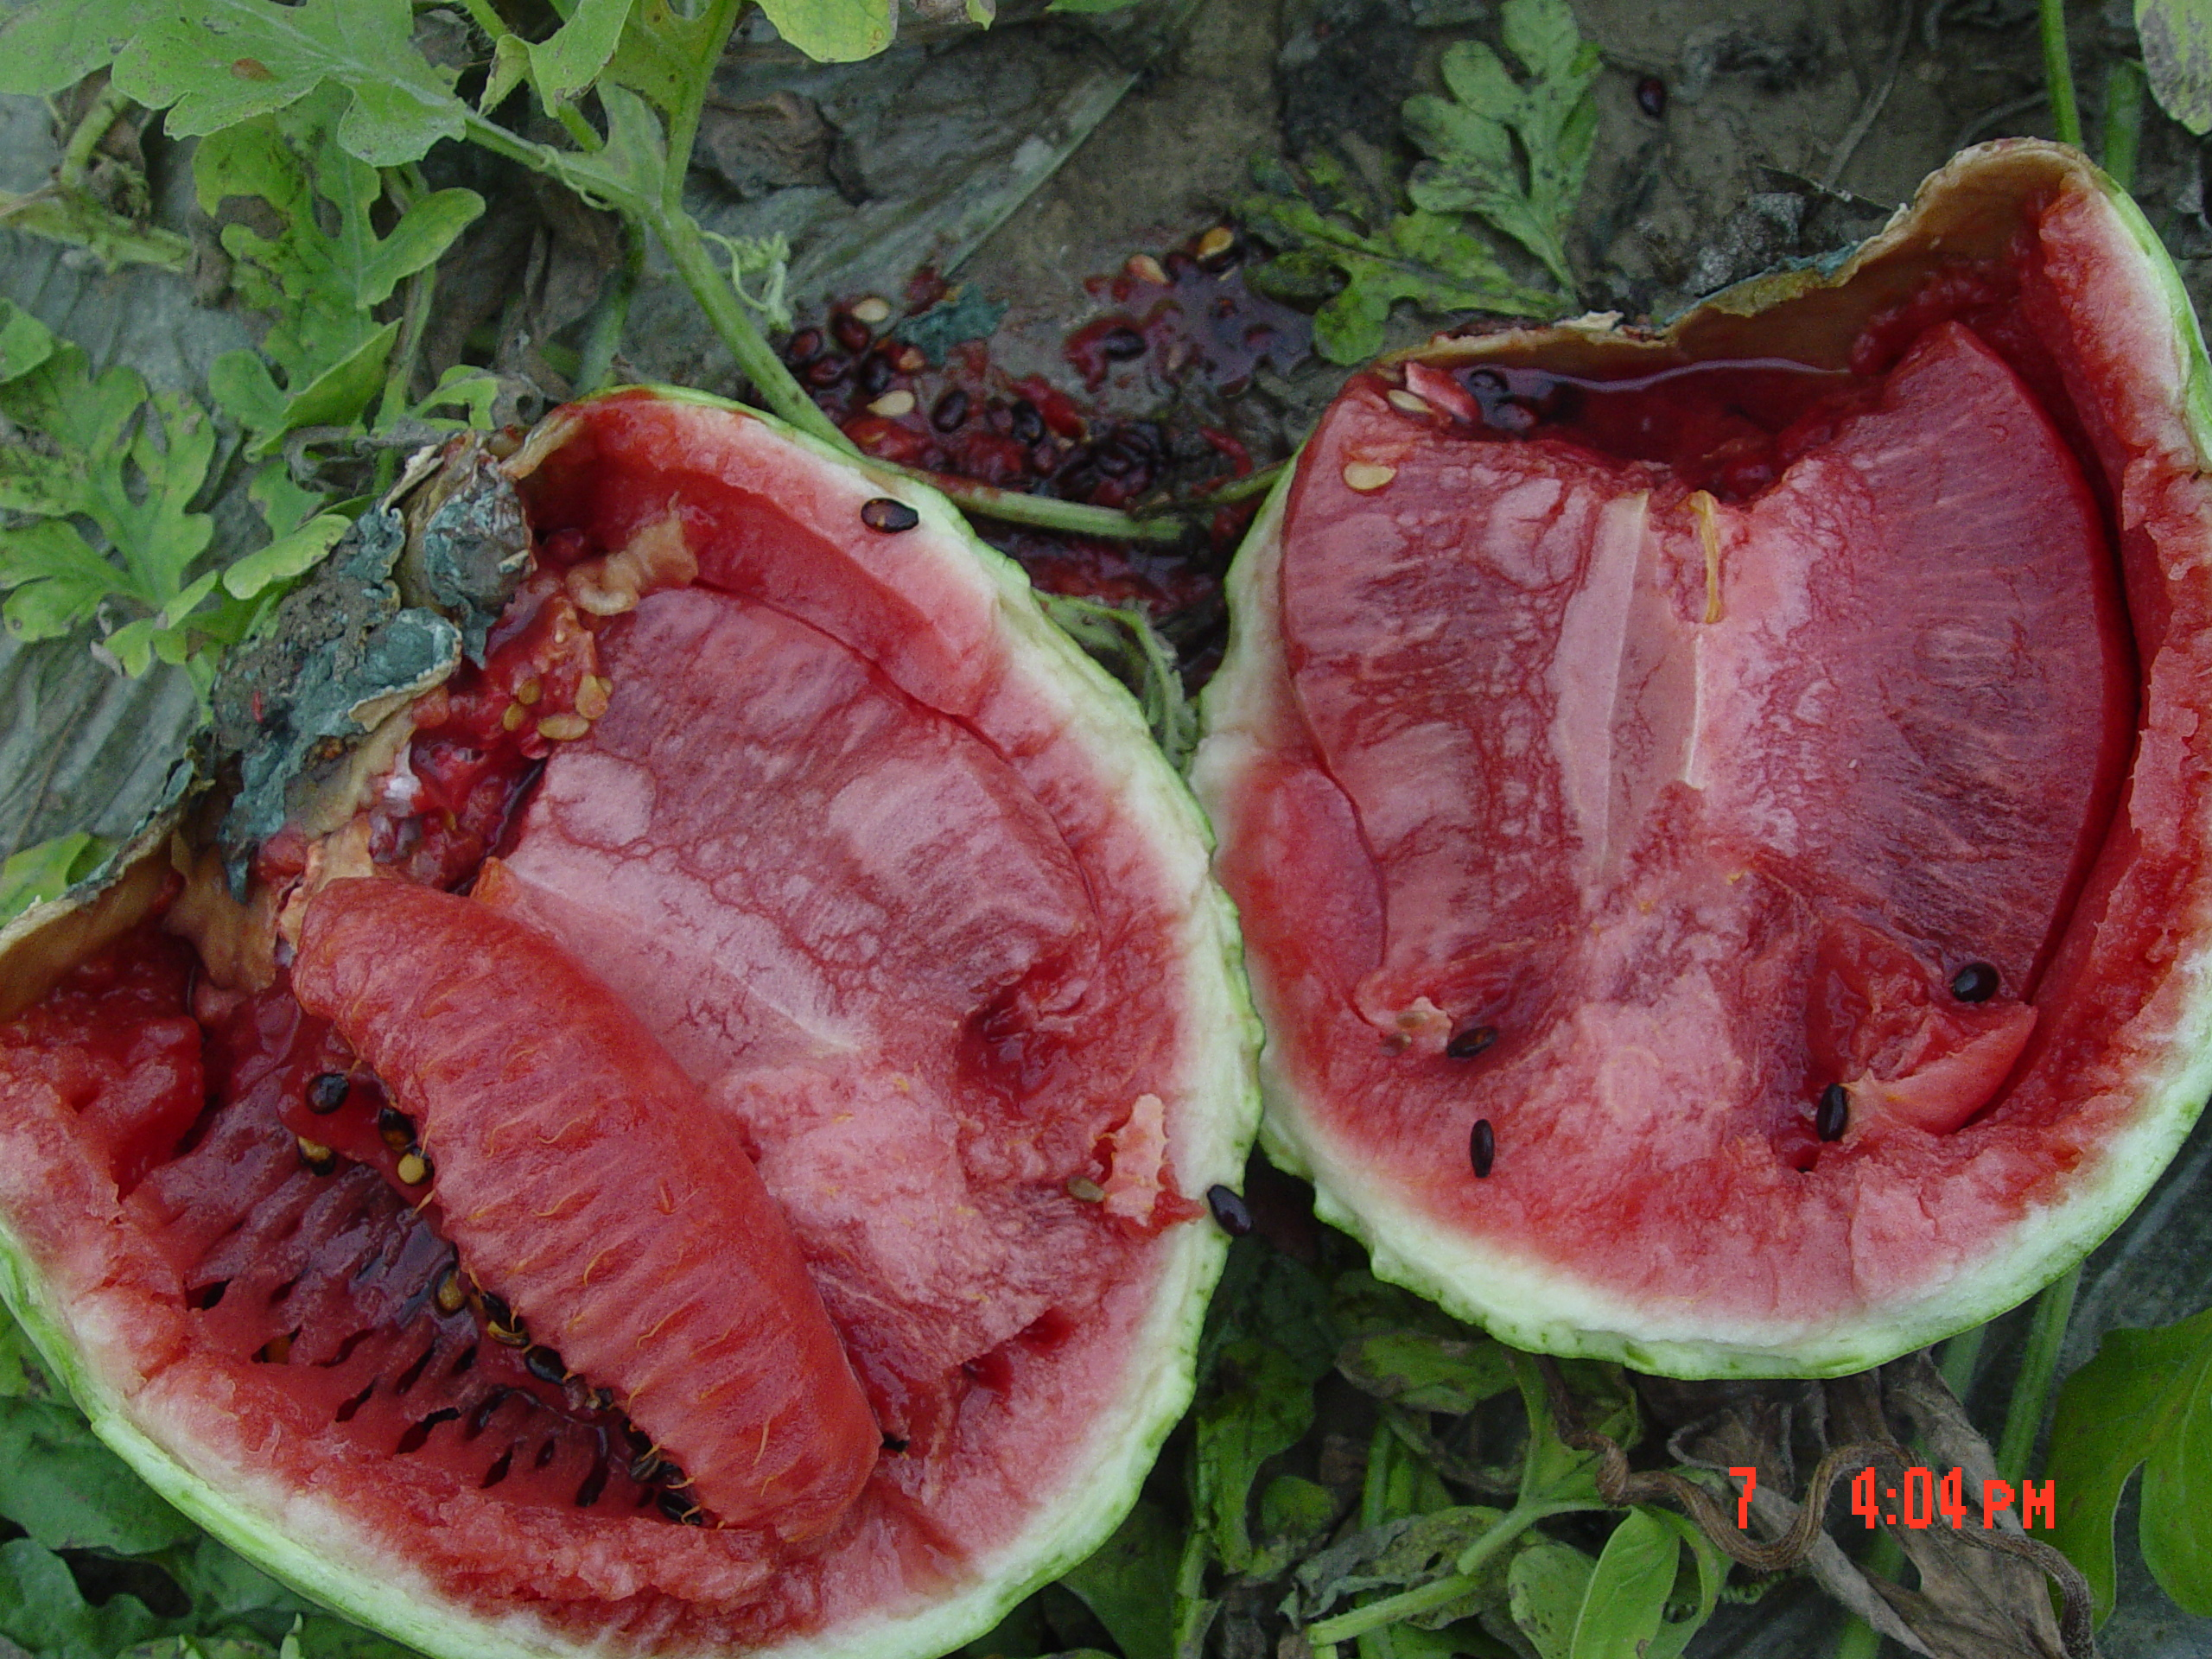
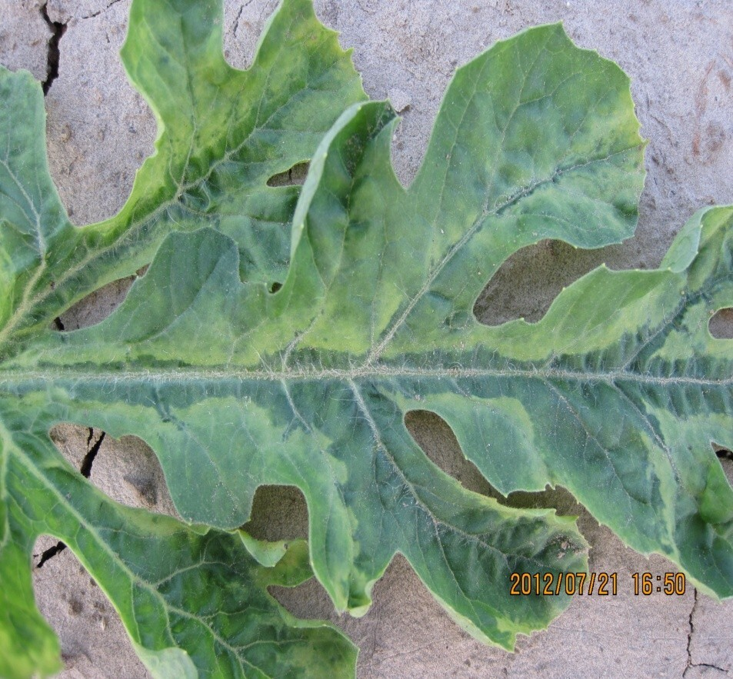

图A.1 西瓜果实发病典型症状 图A.2 西瓜叶片发病典型症状

A.2 甜瓜染病症状
感病后茎梢新叶出现黄斑，但随新叶老化症状减轻。成株侧枝叶出现不整形或星状黄花叶，生育后期顶部叶片有时再现大型黄色轮斑。果实有两类症状，一种在果实表面出现绿色斑；另一种在绿色部的中心会出现灰白色。
A.3 黄瓜染病症状
感病初期新叶出现黄色小斑点，以后黄色部分扩展成花叶，并发生深绿瘤状突起，叶脉呈绿带状。发病轻时果实只出现淡黄色圆形小斑点，严重时出现深绿色瘤状突起变成畸形。
A.4 瓠瓜染病症状
叶片出现花叶，有绿色突起，脉间黄化，叶脉呈绿带状。
A.5 葫芦染病症状
幼叶出现淡黄色花叶，其后出现浓绿凹凸斑，随叶片老化症状减轻。

附 录 B
（规范性附录）
植物有害生物样本鉴定报告

植物名称 |  |  |  | 品种名称
植物生育期 |  | 样品数量 |  | 取样部位
- 样品来源 |  | 送检日期 |  | 送检人
- 送检单位 |  |  |  | 联系电话
检测鉴定方法：

检测鉴定结果：

备注：
鉴定人（签名）：

审核人（签名）：

鉴定单位盖章：

年 月 日
注：本单一式三份，检测单位、受检单位和检疫机构各一份。

附 录 C
（资料性附录）
黄瓜绿斑驳花叶病毒土壤消毒处理

C1 育苗床
育苗床用溴甲烷土壤消毒处理，用药量为30～40 g/m²，棚室保持密封熏蒸48～72 h，通风2～3 d后，揭膜14 d以上，再播种或移栽定植。
C2 保护地
保护地土壤消毒可在7～8月份高温强光照射时进行。将麦秸或稻杆500～1000 kg/667m²，切成4～6 cm撒于地面，均匀撒施石灰氮80～100 kg或生石灰100～200 kg或硝石灰100～150 kg，深翻、铺膜、灌水、密封15～20 d，再播种或移栽瓜苗。

附 录 D
（规范性附录）
黄瓜绿斑驳花叶病毒药剂防治效果调查表
调查单位(盖章)： 调查人：
调查  时间 | 药剂  名称 | 处理  浓度 | 施药  时间 | 调查  株数 | 发病  株数 | 发病株率(%) | 病情  指数 | 病果率(%) | 植株防治效果I(%) | 果实防治效果II(%)

附 录 E
（资料性附录）
黄瓜绿斑驳花叶病毒防控效果评估

E1 叶片症状分级标准(以株为单位)
0级：无任何症状；
1级：心叶明脉，轻微花叶，发病面积占整个植株面积的5%以下；
3级：心叶及少数叶片花叶，发病面积占整个植株面积的6%～15%；
5级：多数叶片花叶，少数叶片皱缩、畸形，植株轻微矮化，发病面积占整个植株面积的16%～30%；
7级：多数叶片严重花叶，多数叶片皱缩、畸形，植株矮化，或叶柄有褐色坏死斑点，发病面积占整个植株面积的31～50%；
9级：严重发病，叶片严重畸形，植株严重矮化，茎部有褐色条斑，发病面积占整个植株面积的51%以上。

E2 根据叶片症状计算病情指数及防治效果
病情指数按式（1）计算，防治效果按式（2）计算。
…………………………………（1）
式中：
$\text{Di}$——病情指数；
$n$——各级病株数；
$N$——该病级数；
$i$——调查总株数；
$I$——最高级数。
$C$（%）＝$\frac{Q_{s}−Q_{c}}{Q_{s}}$×100…………………………………（2）
式中：
$C$——防治效果；
$Q_{s}$——对照病情指数；
$Q_{c}$——处理病情指数。

E3 根据果实症状和发病率，计算防治效果
果实发病率按式（3）计算，防治效果按式（4）计算。
Q（%）＝$\frac{N_{Q}}{N_{S}}$×100………………………………………（3）
式中：
$Q$ ——果实发病率；
$N_{Q}$——发病瓜数量；
$N_{S}$——调查瓜数量。
$δ$（%）＝$\frac{N_{Β}−N_{K}}{N_{B}}$×100…………………………………（4）
式中：
$δ$ ——防治效果；
$N_{Β}$——对照区果实发病率；
$N_{K}$——处理区果实发病率。

_________________________________

